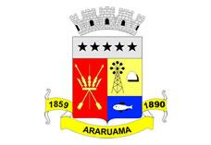
ESTADO DO RIO DE JANEIRO
Prefeitura Municipal de Araruama
Secretaria Municipal de Administração

ERRATA

Portaria Seadm nº 245/2018 de 11 de junho de 2018,em nome do servidor MARCOS ANTONIO CORREA DE ANDRADE, publicada no jornal Logus Notícias nº 569 em 15 de junho de 2018,onde se Lê AN11,Leia-se Andrade.

Registre-se. Publique-se. Cumpra-se.
Gabinete da Secretária, 26 de junho de 2018.

Martha Pavão

Secretária Municipal de Administração
Matrícula nº 9950469

